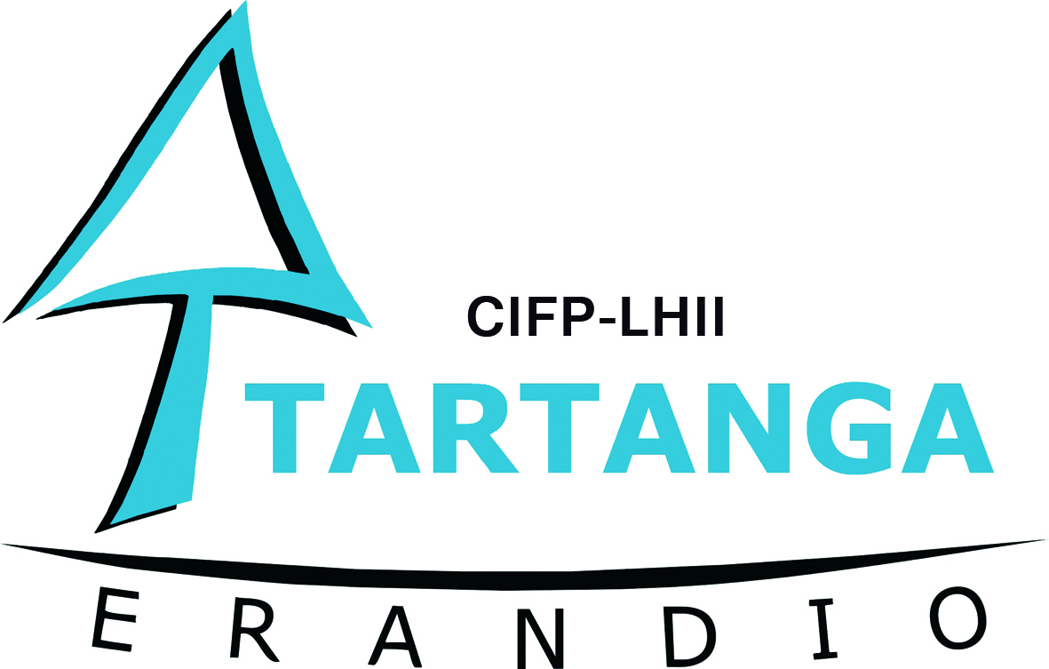

IRTENALDIA EDO HITZALDIEN
BALORAZIO FITXA

DATA:
Entitatearen IZENA:

Hitzaldia egin duen pertsona/k, edota bisita egiteko lagundu gaituen pertsona/k (Kargua barne)

Hitzaldi edo irtenaldiaren gidoia:

Hitzaldia entzutean eta instalazioak ikusi ditugun bitartean Ideia asko entzun ditugu.

Azaldu IDEIAK eta sortu zaizkizun hausnarketak, eta zikloan lantzen ditugun moduloekin lotu itzazu.

Balorazio pertsonala eta hobekuntzarako proposamenak

